**ג,מ, - ידע**

**1 יוני 2022**

**ב' סיון תשפ"ב**

**נייד : 050/5459426**

**פקס: 02/6560615**

**ע"מ: 054851647**

morgidon@mail.gov.il

**לכבוד,**

**מפקד מרחב דוד / נצ"מ נתי גור**

**לשכת מפקד מחוז ירושלים / ניצב דורון תורג'מן**

**לשכת מפקד ימ"ק / אלינור שרעבי**

**לשכת מפקד מרחב דוד**

[**Merhav.david@police.gov.il**](mailto:Merhav.david@police.gov.il)

**הנדון: בקשה של משרד רוה"מ, לביקור בהר הבית**

**נתי ידידי,**

1. **לבקשת, יחידה מבצעית ממשרד רוה"מ, לקיים ב 22 ביוני 2022 / יום רביעי סיור לימודי בהר הבית, מודרך ע"י מפקד ימ"ק.**
2. **המסגרת שתגיע מקיימים קורס פיקוד מקביל לרע"נים ורמ"חים.**
3. **הסיור בשעה 12:30 בהר הבית, כולל כניסה לאורוות ומסגד אל אקצה.**
4. **ישתתפו 15 אנשים ואנשי סגל.**
5. **אודה מראש.**

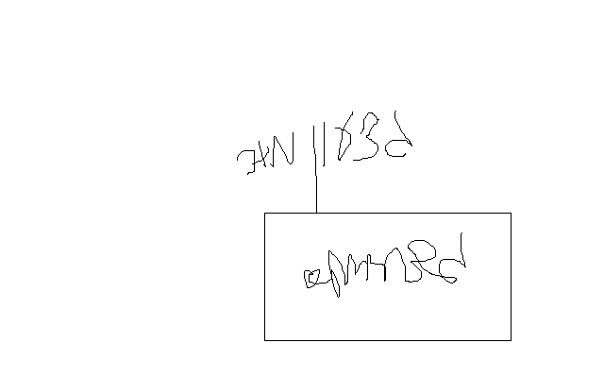

**בברכה,**

**נצ"מ דימ' גדעון מור**

**ג - מ ידע**